CryptoApp

Teil 1 (1 Woche)
Vue.js Tutorial: https://www.vuemastery.com/courses/intro-to-vue-3/intro-to-vue3
- Tutorial anschauen und nachprogrammieren!
Alternativ Tutorial in deutsch: https://www.youtube.com/playlist?list=PL10piHcP2kVK6FvJk7GVbKCNrBe3NLAzQ
Vue.js 3 Documentation: https://v3.vuejs.org/guide/introduction.html
REST-API mit Vue.JS: https://vuejs.org/v2/cookbook/using-axios-to-consume-apis.html
Vue 3 Tutorial für Einsteiger: https://vuejs.de/artikel/vuejs-tutorial-deutsch-anfaenger/

Teil 2 (1 Woche)

Problemstellung

Deine Rolle
Du bist Webentwickler bei der Firma CryptoCurrency GmbH in Imst.

Die Situation
Du sollst für eure Kunden eine Webanwendung mit Vue.js (Frontend) zum Kaufen von Cryptowährungen erstellen. Alle Daten werden über eine REST-Schnittstelle (Backend) übertragen. Teile der Schnittstelle und des Backends wurden bereits entwickelt. Diese kannst du als Grundlage für deine Implementierung verwenden.

Dein Ziel
Dein Chef hat dich beauftragt einen Prototyp zu erstellen. Das Vue.js Frontend soll den Kauf von Cryptowährungen und das Anzeigen der getätigten Käufe (inkl. aktuellem Wert & prozentuellem Gewinn) ermöglichen. Die REST-API arbeitet wieder darstellungsunabhängig im JSON-Format.

Deine Zielgruppe
Die Applikation soll zukünftig eure Flagship-App werden und von allen Kunden verwendet werden.

Das erwartete Produkt

Funktionen des einfachen Prototyps
Der Prototyp sollte mindestens folgendes umfassen:
- Model und REST-Schnittstelle zur Datenabfrage und Modifikation getätigter Käufe
- Implementierung mittels Vue.JS Anwendung
- Anbindung der bitpanda-API zur Abfrage aktueller Kurse https://api.bitpanda.com/v1/ticker
  - Hinweis: Die Abfrage der Kursdaten via JS in der Vue.js Applikation ist nicht optimal, da der User diese modifizieren kann! Für produktive Anwendung bitte im Gedächtnis behalten!

Klassendiagramm / Ordnerstruktur

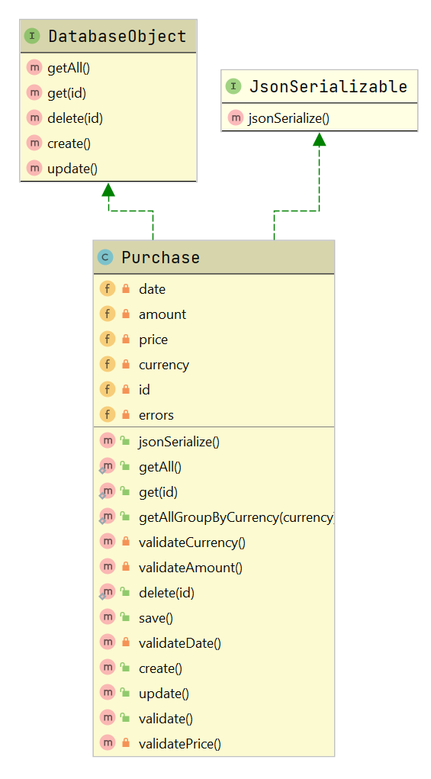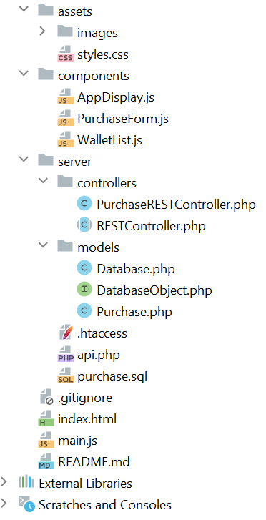

Mockup / Wireframe

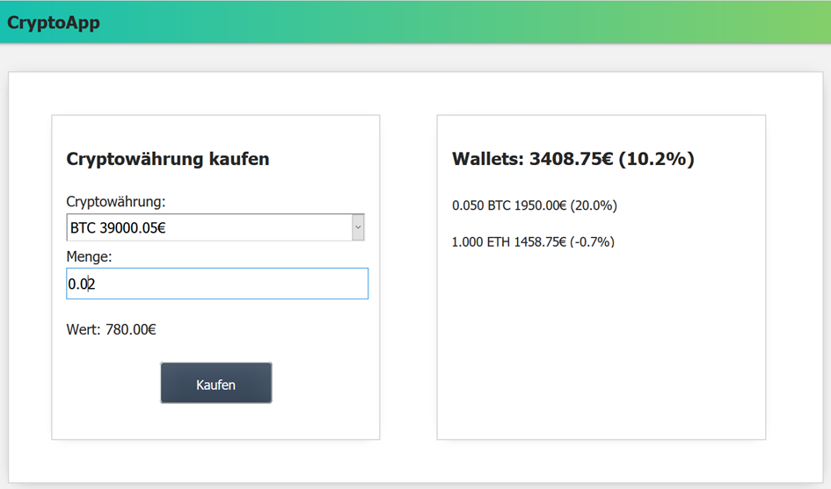

Funktionen der REST-Schnittstelle:

Alle CRUD-Funktionen für Käufe

Alle Käufe auslesen (sortiert nach Datum)
GET http://localhost/php43_angabe/server/api/purchase

Ergebnis:
[
{
"id": 1,
"date": "2021-02-01 09:07:19",
"amount": 0.01,
"price": 25000,
"currency": "BTC"
},
{
"id": 2,
"date": "2021-01-25 19:07:19",
"amount": 0.01,
"price": 20000,
"currency": "BTC"
},
…
]

Hinweis: price entspricht dem Kurswert zum Kaufdatum.

Alle Käufe gruppiert nach Cryptowährung auslesen (Zusammenfassung)
GET http://localhost/php43_angabe/server/api/purchase/currency/BTC

Ergebnis:
[
{
"currency": "BTC",
"amount": 0.02,
"price": 450.0
},
…
]

Hinweise:
- amount ist die Summe aller Mengen einer gekauften Währung
- price ist die Summe aller Kaufpreise (Kurswert am Kaufdatum * gekaufte Menge)
- Die Angabe der Währung BTC ist optional.

Neuen Kauf eintragen
POST http://localhost/php43_angabe/server/api/purchase
Content-Type: application/json
{"date":"2021-01-27 12:03:19","currency":"ETH","amount":0.3,"price":500}

CryptoApp Extendend (für Sehr Gut und Gut)

Das erwartete Produkt

Funktionen des erweiterten Prototyps
Der Prototyp sollte mindestens folgendes umfassen:
- Einführung einer Wallet-Klasse (Geldbörsen für bestimmte Cryptowährungen)
  - 1:N Beziehung zu Käufe, jeder Kauf wird einer Wallet zugeordnet
  - Model und REST-Schnittstelle zur Datenabfrage und Modifikation von Wallets
- Erweiterung der Vue.JS Anwendung zur Auswahl des Zielwallets eines Kaufs
- Einführung einer WalletDetail-Subklasse für die Abfrage von gruppierten Kaufinformationen (Zusammenfassung)

Klassendiagramm

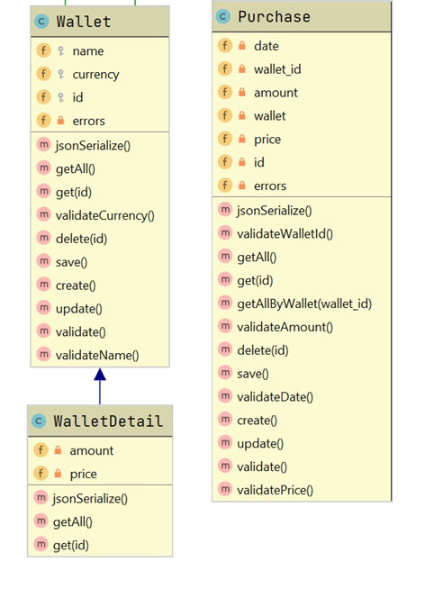

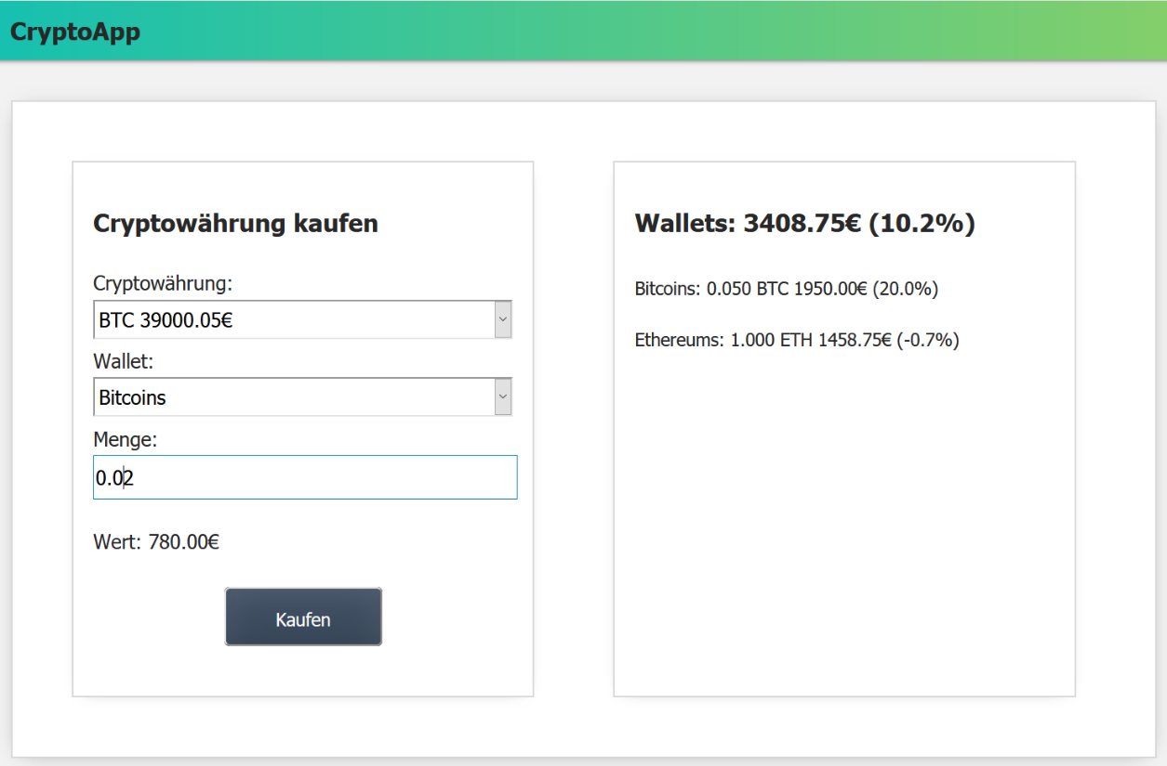
Mockup / Wireframe

Funktionen der REST-Schnittstelle:

Alle CRUD-Funktionen für Käufe

CUD-Funktionen für Wallets, R-Funktionen für WalletDetail

Alle Käufe auslesen (sortiert nach Datum)
GET http://localhost/php43_angabe/server/api/purchase

Ergebnis
[
{
"id": 19,
"date": "2021-02-12 08:00:12",
"amount": 0.6,
"price": 1461.01,
"wallet_id": 2
},
{
"id": 2,
"date": "2021-01-25 19:07:19",
"amount": 0.01,
"price": 20000,
"wallet_id": 1
},
…
]

Einzelnen Kauf auslesen inkl. Wallet-Objekt (per ID)
GET http://localhost/php43_angabe/server/api/purchase/2

Ergebnis:
{
"id": 2,
"date": "2021-01-25 19:07:19",
"amount": 0.01,
"price": 20000,
"wallet_id": 1,
"wallet": {
"id": 1,
"name": "Bitcoins",
"currency": "BTC"
}
}

Neuen Kauf eintragen
POST http://localhost/php43_angabe/server/api/purchase
Content-Type: application/json
{"date":"2021-01-27 12:03:19","wallet_id":"2","amount":0.3,"price":500}

Alle Wallets auslesen (Zusammenfassung der Käufe)
GET http://localhost/php43_angabe/server/api/wallet

Ergebnis:
[
{
"id": 1,
"name": "Bitcoins",
"currency": "BTC",
"amount": 0.05,
"price": 1624.8584999999998
},
{
"id": 2,
"name": "Ethereums",
"currency": "ETH",
"amount": 1.3,
"price": 1618.4279999999999
},
…
]

Hinweise:
- amount ist die Summe aller Mengen einer gekauften Währung
- price ist die Summe aller Kaufpreise (Kurswert am Kaufdatum * gekaufte Menge)

Einzelnes Wallet auslesen (Zusammenfassung der Käufe)
GET http://localhost/php43_angabe/server/api/wallet/2

Ergebnis:
{
"id": 2,
"name": "Ethereums",
"currency": "ETH",
"amount": 1.3,
"price": 1618.4279999999999
}

Hinweise:
- amount ist die Summe aller Mengen einer gekauften Währung
- price ist die Summe aller Kaufpreise (Kurswert am Kaufdatum * gekaufte Menge)

Alle Käufe eines Wallets auslesen
GET http://localhost/php43_angabe/server/api/wallet/2/purchase

Ergebnis:
[
{
"id": 20,
"date": "2021-01-27 12:03:19",
"amount": 0.3,
"price": 500,
"wallet_id": 2
},
{
"id": 19,
"date": "2021-02-12 08:00:12",
"amount": 0.6,
"price": 1461.01,
"wallet_id": 2
},
…
]

